Práctica 5

Sesión en Servlets

Ejercicio 1. Sesiones en Servlets

Este ejercicio está orientado a ver cómo se utiliza el objeto HttpSession asociado a la sesión del usuario para almacenar información relativa al estado de la misma. Para comprobarlo, vamos a partir del servlet HolaMundo que acabamos de implementar del proyecto MiSegundoServlet y lo vamos a modificar para que vaya almacenando los nombres de las personas que solicitan el saludo desde una misma instancia del navegador.
- Editamos el servlet y modificamos su código de tal forma que al final de la página muestre la lista de personas ya saludadas durante la sesión del usuario actual. Para ello:
- Buscaremos en la sesión un atributo del tipo java.util.Vector que se llame listado. En caso de que no exista, lo instanciamos.
Vector listado = (Vector)req.getSession().getAttribute("listado");
if ( listado == null )
{
listado = new Vector();
}
- Al recuperar el nombre de la persona a saludar desde la request, añadimos dicho nombre al vector.
if ( nombre != null )
{
out.println("<br>Hola "+nombre+"<br>");
listado.addElement(nombre);
}
- Establecemos el Vector como atributo en la sesión bajo el nombre de listado. En caso de que ya existiera, machacaría la referencia con la nueva.
req.getSession().setAttribute("listado",listado);

- Al final de la página, listamos los nombres que contenga el Vector. Además, añadimos un enlace a la página del formulario para evitar tener que andar pulsando el botón de atrás del navegador.
out.println("<br>");
out.println("Contigo, hoy me han visitado:<br>");
for ( int i = 0 ; i < listado.size() ; i++ )
{
out.println("<br>"+(String)listado.elementAt(i));
}
out.println("<center><a href=\"index.html\">volver</a></center>");

- Desplegamos y probamos la aplicación. Nótese que, al almacenar la lista de personas en la sesión, habrá una lista por cada usuario activo en la aplicación. Para comprobarlo, acceder a la aplicación del compañero mediante http://<ip_del_compañero>:8080/contexto_de_la_aplicación. La ip en Windows la podéis averiguar abriendo una ventana de comandos y ejecutando ipconfig.
- El método doGet finalmente quedará de la siguiente manera:
public void doGet( HttpServletRequest req, HttpServletResponse res )
throws IOException, ServletException
{
String nombre = (String)
req.getParameter("NombreUsuario");
Vector listado = (Vector)req.getSession().getAttribute("listado");
if ( listado == null )
{
listado = new Vector();
}
res.setContentType("text/html");
PrintWriter out = res.getWriter();
out.println("<HTML>");
out.println("<HEAD><TITLE>Hola Mundo!</TITLE></HEAD>");
out.println("<BODY>");
if ( nombre != null )
{
out.println("<br>Hola "+nombre+"<br>");
listado.addElement(nombre);
}
req.getSession().setAttribute("listado",listado);
out.println("Bienvenido a mi primera página Web!");
out.println("<br>");
out.println("Contigo, hoy me han visitado:<br>");
for ( int i = 0 ; i < listado.size() ; i++ )
{
out.println("<br>"+(String)listado.elementAt(i));
}
out.println("<center><a href=\"index.html\">Volver</a></center>");
out.println("</BODY></HTML>");
}

Ejercicio 2. Contexto en Servlets

El objetivo de este ejercicio es implementar un contador de visitas del servlet. Como lo que queremos contar son las visitas totales, independientemente de la sesión a la que pertenezcan, no lo podemos implementar apoyándonos en la sesión del usuario, sino que lo haremos en el contexto de la aplicación. El objeto que representa el contexto del servlet lo obtenemos mediante el método getServletContext(), al que tenemos acceso por heredarlo de la superclase del HttpServlet. El objeto de contexto que nos devuelve tiene los métodos getAttribute(...) y setAttribute(…) análogos a los del objeto de sesión.
- Editamos el servlet y modificamos su código de tal forma que al final de la página muestre el número de visitas que ha recibido el servlet desde que se levantó el servidor.
- Buscaremos en la sesión un atributo del tipo Integer que se llame contador. En caso de que no exista, lo instanciamos con valor 0. Tiene que ser Integer y no int porque sólo podemos almacenar sublases de Object.
Integer contador = (Integer)getServletContext().getAttribute("contador");
if ( contador == null )
{
contador = new Integer(0);
}
- Establecemos el contador como atributo del contexto bajo el nombre de contador. En caso de que ya existiera, machacaría la referencia con la nueva.
getServletContext().setAttribute("contador", new Integer(contador.intValue()+1) );
- Al final de la página, mostramos el número de visitas totales, es decir, el valor de la variable contador.
out.println("<br><br><center>"+contador+" visitas</center>");
- Desplegamos y probamos la aplicación. En este caso, el contador se incrementará si accedemos desde la misma sesión (mismo navegador), o desde sesiones distintas. Para comprobarlo, acceder a la aplicación del compañero mediante http://<ip_del_compañero>:8080/contexto_de_la_aplicación.

Ejercicio 3. Carrito de la compra

Este ejercicio consiste en desarrollar un servlet, denominado CarritoServlet.java, que muestre una lista de productos y que actúe de carrito de la compra.
La página que genere debe contener un formulario HTML que muestre al usuario una ventana desplegable con al menos 5 productos y, bajo el formulario, el estado actual del carrito de la compra, mostrando cuántas unidades de cada artículo hemos introducido en el carrito. Cada vez que el usuario seleccione un producto y pulse el botón de submit, el servlet mirará si el vector contiene el identificador del producto. En caso de contenerlo, incrementará las unidades en uno. Si no, lo inserta en el carrito.
Las consideraciones a la hora de implementar el servlet son las siguientes:
- Para implementar el carrito, se sugiere emplear una estrustura de datos java.util.Hashtable en lugar del Vector del ejercicio anterior. En la Hashtable asociamos a cada clave (identificador de producto) un Object (un entero indicando el número de unidades).
- Para recorrer los elementos del carrito se sugiere utilizar el método keys() y los métodos de la interfaz Enumeration (ver NOTA).
- No necesitamos ninguna página HTML, sino que la única de la aplicación será la generada por el Servlet y que además contendrá el formulario apuntando al propio servlet.
- La forma de introducir un combo en HTML dentro de un formulario se muestra a continuación. El valor del atributo que se recibe como seleccionado en la request es lo indicado en VALUE.
<select name='producto' size='1'>
<option value='A111'>Regaliz</option>
<option value='B222'>Patatas Fritas</option>
<option value='C333'>Periódico El Mundo</option>
<option value='D555'>Periódico El Correo Digital</option>
<option value='E999'>Revista Saber Vivir</option>
</select>
- El aspecto visual del carrito de compra para nuestro kiosco “NIRE TXOKO” es el que se muestra en la Figura 1.
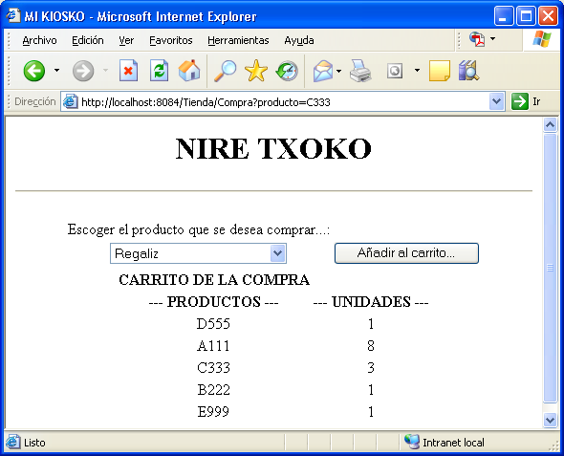
Figura 1

Una última consideración para mejorar la funcionalidad de este carrito de la compra es:
- Además de elegir el producto de una ventana desplegable (combobox), se debe seleccionar el número de unidades de compra de dicho producto: 1, 2, 3, 4, ó 5 mediante un botón radio (ratio) o mediante una casilla de verificación (checkbox).

NOTA:
Clase Hashtable
- Una Hashtable es una tabla de dos columnas que relacionan dos Object.
- La columna de la izquierda (arbitrario) está compuesta por las claves y la de la derecha por los objetos identificados por estas claves (elementos).
- En general las claves son referencias a objetos ligeros como String o envoltorios de los tipos básicos.
- Los elementos son referencias a objetos más pesados (por ejemplo, ObjGraf)
- La búsqueda por una clave es rápida.
- Ejemplo:
import java.util.*;
public class EjemploHashtable
{
public static void main(String args[])
{
// Declaración
Hashtable ht = new Hashtable();
// Se obtienen de otra clase anterior
ObjGraf obj1 = new Rectangulo(1, 2, 3, 4);
ObjGraf obj2 = new Circulo(5, 6, 10);
ObjGraf obj3 = new Rectangulo(11, 22, 10, 20);
// Inicialización
ht.put("rect1", obj1);
ht.put("circ1", obj2);
ht.put("rect2", obj3);
// Obtención de un elemento de clave conocida
ObjGraf objg = (ObjGraf) ht.get("circ1");
// Recorrido mediante una Enumeration, que es una implementación del
// design pattern Iterator incluido en el JDK
Enumeration enum = ht.keys();
while (enum.hasMoreElements())
{
String clave = (String) enum.nextElement();
ObjGraf valor = (ObjGraf) ht.get(clave);
System.out.println(" Area de : " + clave + " = " + valor.area());
}
}
}

